

**QUALIDADE DE SOFTWARE**

Ruhan Petterson de Souza

Análise de Qualidade

Florianópolis, SC

2025

# RESUMO

Este relatório tem como objetivo a avaliação técnica da bermuda masculina da marca Brutal Kill Clothing, a partir da inspeção de suas características de acabamento, composição, funcionalidade, e do julgamento de seu uso. São abordados detalhes importantes sobre qualidade, vida útil e conforto, na busca por pontos positivos e negativos passíveis de influenciar a experiência do cliente e a reputação do produto no mercado.

# SUMÁRIO

1. RESUMO 2

2. SUMÁRIO 3

3. INTRODUÇÃO 4

4. O PROJETO 5

4.1 Detalhes do produto ou serviço 5

4.2 Tabela de Análise 5

4.3 Relatório 6

4.4 Evidências 7

4.5 Onde encontrar 8

5. CONCLUSÃO 8

6. REFERÊNCIAS BIBLIOGRÁFICAS 8

# INTRODUÇÃO

O propósito deste estudo é fazer uma avaliação técnica da bermuda masculina da Brutal Kill Clothing, investigando de perto os detalhes do seu acabamento, os materiais de fabricação, sua praticidade e se ela atende bem ao propósito para o qual foi criada. A análise leva em conta fatores importantes como a qualidade, a resistência e o conforto, com o objetivo de descobrir os pontos positivos e as áreas onde melhorias podem ser feitas, o que pode influenciar a satisfação do cliente e a imagem do produto no mercado.

# O PROJETO

Avaliação Completa de Produto — Bermuda Masculina Brutal Kill Clothing

## Detalhes do produto ou serviço

|  |  |
| --- | --- |
| **Nome do produto ou serviço:** | Bermuda Masculina – Brutal Kill Clothing |
| **Fabricante:** | Brutal Kill Clothing (marca nacional conhecida no segmento streetwear/alternativo) |
| **Tempo de uso:** | Uso diário |
| **Outros detalhes relevantes sobre o produto:** | Foco em conforto térmico e resistência Produção com foco em estilo urbano jovem |

## Tabela de Análise

|  |  |  |
| --- | --- | --- |
| **Característica** | Bermuda de malha leve, ajuste por elástico e cordão, bolsos laterais e traseiro, estampa em silk. |  |
| **Usabilidade:** | Versátil, uso em atividades esportivas, caminhadas, uso casual ou momentos de lazer. |  |
| **Matéria prima:** | Tecido: Malha dry fit 100% poliéster Linha de costura: 100% poliéster (reforçada) Estampa: Silk screen aplicado na perna |  |
| **Performance:** | Conforto térmico Boa resistência ao desgaste da costura Elasticidade e ajuste eficaz na cintura |  |
| **Design:** | Estilo esportivo e urbano, com cor preta predominante Visual minimalista com estampa discreta em silk Modelagem padrão para o público masculino |  |
| **Custo-benefício** | Preço competitivo dentro da categoria streetwear esportivo, equilibrando qualidade e valor de mercado. |  |

## Relatório

Bermuda masculina da Brutal Kill Clothing, confeccionada em malha dry fit 100% poliéster, leve e de secagem rápida. Possui elástico e cordão na cintura, bolsos laterais e traseiro, e estampa discreta em silk na perna. Com costura reforçada, oferece conforto, resistência e estilo casual, ideal para atividades físicas ou uso diário. Disponível na cor preta, com design versátil e urbano.

## Evidências

Print:   
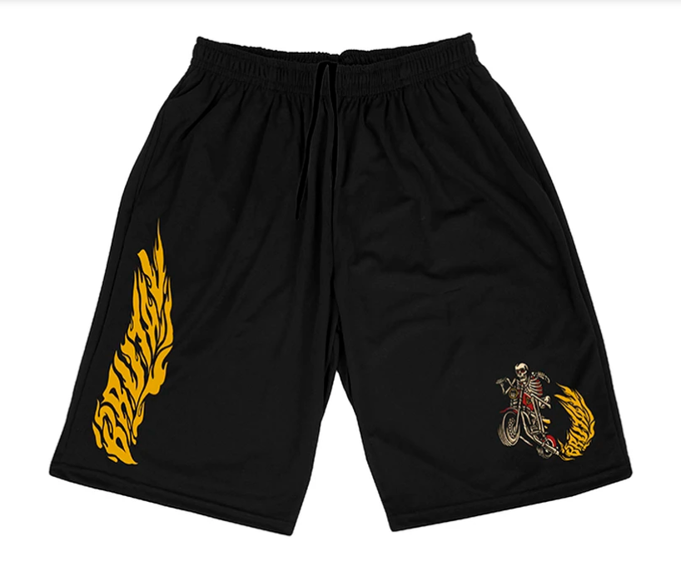Imagem 1: Foto do produto no site.  
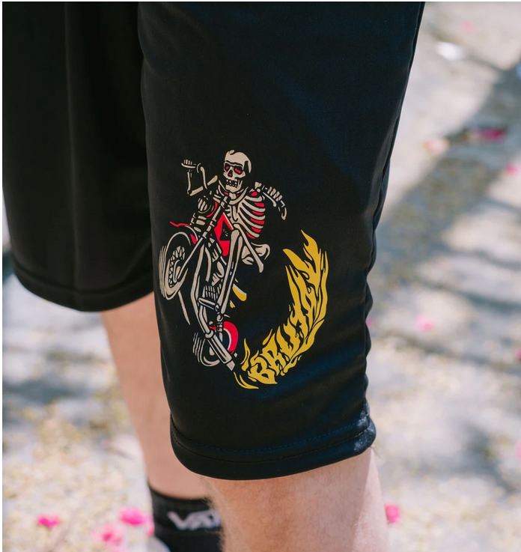  
Imagem 2: Foto em uso diário.

## Onde encontrar

Produto pode ser encontrado no site: https://www.brutalkill.com.br/produto/bermuda-fire-1993

# CONCLUSÃO

A bermuda masculina Brutal Kill Clothing destaca-se pela combinação de conforto, leveza e resistência proporcionada pela malha em dry fit e pela costura reforçada em poliéster. Além disso, está bem alinhada ao estilo urbano, graças ao design simples e funcional, incluindo o ajuste eficiente na cintura e a presença de bolsos. Portanto, o produto pode ser usado para diferentes situações do cotidiano. Ainda assim, vale a pena monitorar alguns aspectos de desempenho, como a durabilidade da estampa em silk e a solidez da cor. Levando em consideração o público-alvo e o valor do produto, é possível considerar que a bermuda está bem posicionada no mercado. Por fim, os consumidores que estão em busca de uma peça confortável, durável e relacionada ao ambiente urbano poderiam recomendar este protuto.

# REFERÊNCIAS BIBLIOGRÁFICAS

BRUTAL KILL CLOTHING. Disponível em: <https://www.brutalkill.com.br/>. Acesso em: 16 jun. 2025.